Государственная программа Российской Федерации «Развитие судостроения и техники для освоения шельфовых месторождений на 2013-2030 годы»

Подпрограмма 1.
3 направление «Новый облик. Научный задел»

ОКР «Ледокол-Движитель»
«Выполнение комплексных экспериментальных и численных исследований, направленных на повышение эффективности гребных винтов и движительных комплексов ледоколов. Концептуальный проект гребного винта ледокола «Лидер»»
Головной исполнитель – ФГУП «Крыловский государственный научный центр»
Основные полученные практические результаты.
К основным результатам ОКР «Ледокол-Движитель» относятся:
- Технология экспериментальных исследований гребных винтов ледового класса, к которым предъявляются одновременно требования по эффективности, кавитации и ледовой прочности.
- Суперкомпьютерная технология определения гидродинамических характеристик гребных винтов ледоколов, работающих при большой мощности на предельно низких скоростях хода.
- Суперкомпьютерная технология численного моделирования кавитационного обтекания гребных винтов ледоколов с учетом влияния корпуса судна.
- Конструкторская документация гребного винта ледокола «Лидер» в объеме технического предложения.
- Откорректированная на основе выполненных численных исследований методика определения запаса на развитую кавитацию для гребных винтов ледоколов, работающих при большой мощности на предельно низких скоростях хода.

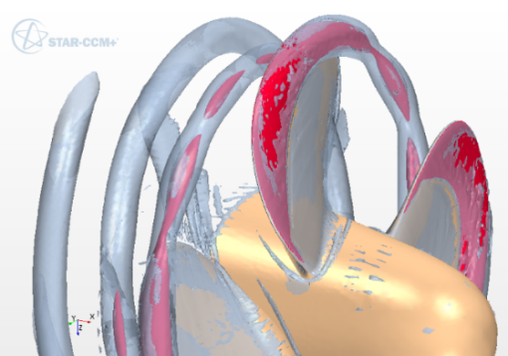
Рисунок 1 – Кавитационные каверны (красный цвет) в концевых вихрях гребного винта

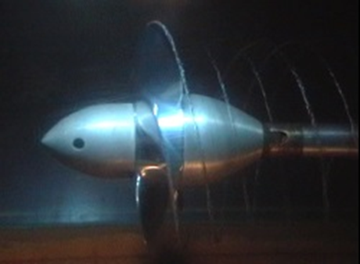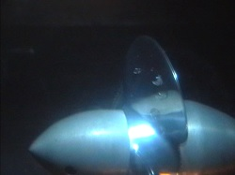
Рисунок 2 – Кавитация в концевом вихре (слева) и пузырчатая кавитация на лопасти (справа)

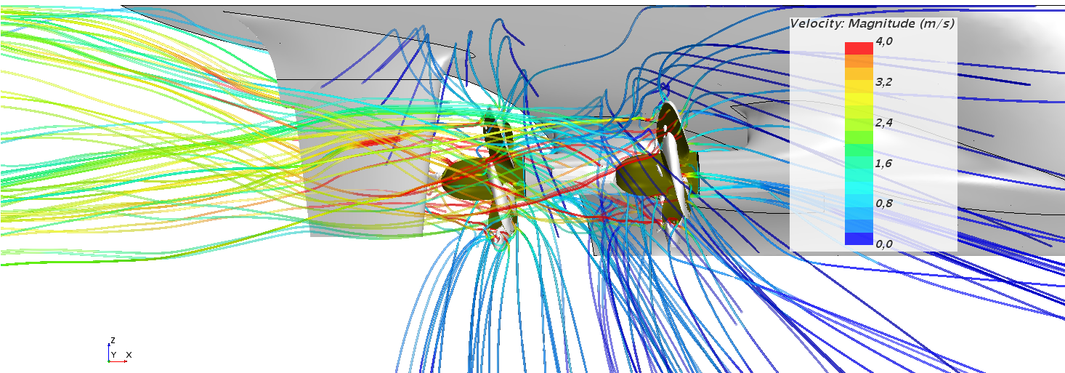
Рисунок 3 – Линии тока в кормовой оконечности и кавитационные каверны (светлые области на винтах) на лопастях гребных винтов схематизированной модели четырехвального судна.
Швартовый режим, передний ход, вид сбоку.
Струя бортового ГВ расположена по оси вала, струя центрального ГВ поднимается вверх. Синий цвет – подтекание покоящейся воды к гребным винтам.

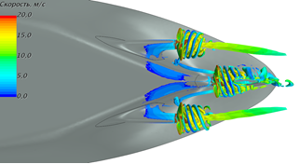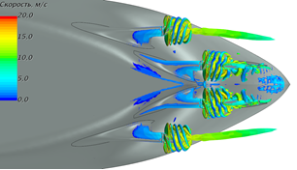

Рисунок 4 – Вихревые структуры в кормовой оконечности модели ледокола с трехвальным (слева) и четырехвальным (справа) движительным комплексом. Вид снизу.

Область применения .
Область применения результатов ОКР – проектирование движительных комплексов ледокольных судов.
Области техники - гребные винты, в т.ч. ВРК, ледокольных судов.

Сведения о конкурентности и возможности замещения импорта.
Выполнение расчетно–экспериментальных исследований влияния шероховатости входящих кромок моделей гребных винтов на прогнозирование гидродинамических и кавитационных характеристик натурных гребных винтов транспортных судов ледового плавания позволит создать научно-технические предпосылки защиты отечественных методик проектирования гребных винтов в зарубежных исследовательских центрах.
Также разработанные методики и технологии будут использоваться при проектировании и производстве гребных винтов, к которым одновременно предъявляются требования по ходовым, ледовым и кавитационным качествам, что ранее к гребным винтам судов ледового класса вообще не предъявлялось.

